ОЦЕНКА НА ЕКОЛОГИЧНИЯ И СОЦИАЛЕН РИСК ОТ ИЗПОЛЗВАНЕТО НА ХИМИЧЕСКИ ПЕСТИЦИДИ (ПРЕПАРАТИ ЗА РАСТИТЕЛНА ЗАЩИТА) НА ТЕРИТОРИЯТА НА
ДГС Силистра
Ламбда-цихалотрин
- Въведение
Настоящата оценка на екологичния и социален риск е разработена във връзка с изискванията на политиката за използване на химически пестициди (FSC-POL-30-001а) на FSC®, която е насочена към прилагането на подход, основан на риска, оценявайки не само опасността от използването на пестицидите, но също така и условията при които те могат да бъдат използвани. Сертифицираните организации е необходимо да прилагат система за интегрирано управление и контрол на вредителите, с цел избягване или премахване използването на пестициди в ДГС/ДЛС, както и да се минимизират рисковете за здравето на хората и околната среда, като същевременно се поддържа икономически жизнено и устойчиво горско стопанство. В някои случаи, след като са идентифицирани и оценени вероятните въздействия от страна на вредители и са разгледани всички възможни стратегии за борба, използването на пестициди се определя като най-подходящия подход за контрол. В случаите, когато системата за интегрирано управление на вредителите дефинира нуждата от използването на пестициди като крайна мярка за контрол, то е необходимо разработването на сравнителна Оценка на риска от използването и въздействието им върху околната и социална среда.

При разработването на оценката на риска е взет предвид факта, че Политиката за използване на пестицидите се базира на няколко основни принципа:

- Силно опасните химически пестициди се идентифицират и категоризират като: забранени, силно ограничени и ограничени, в зависимост от риска от използването им;

СИЛНО ОПАСНИ ХИМИЧЕСКИ ПЕСТИЦИДИ

ЗАБРАНЕНИ
СИЛНО ОГРАНИЧЕНИ
ОГРАНИЧЕНИ

- В случаите, когато системата за интегрирано управление на вредителите дефинира нуждата от използването на пестициди като крайна мярка за контрол, то е необходимо разработването на сравнителна Оценка на риска от използването и въздействието им върху околната и социална среда. Оценката на риска е необходимо да бъде извършена на различни нива, с цел да се определи ясно естеството и степента на риска, заедно с мерките за неговото предотвратяване и мониторинг;

- Политиката (FSC-POL-30-001 V3-0) подчертава важността от възстановяване, обезщетяване и компенсиране на каквито и да било щети върху околната среда и човешкото здраве, както и набляга на необходимостта от оценяване използването на пестицидите от една страна и въздействието на Политиката като цяло от друга.

ИНТЕГРИРАНО УПРАВЛЕНИЕ И КОНТРОЛ НА ВРЕДИТЕЛИТЕ

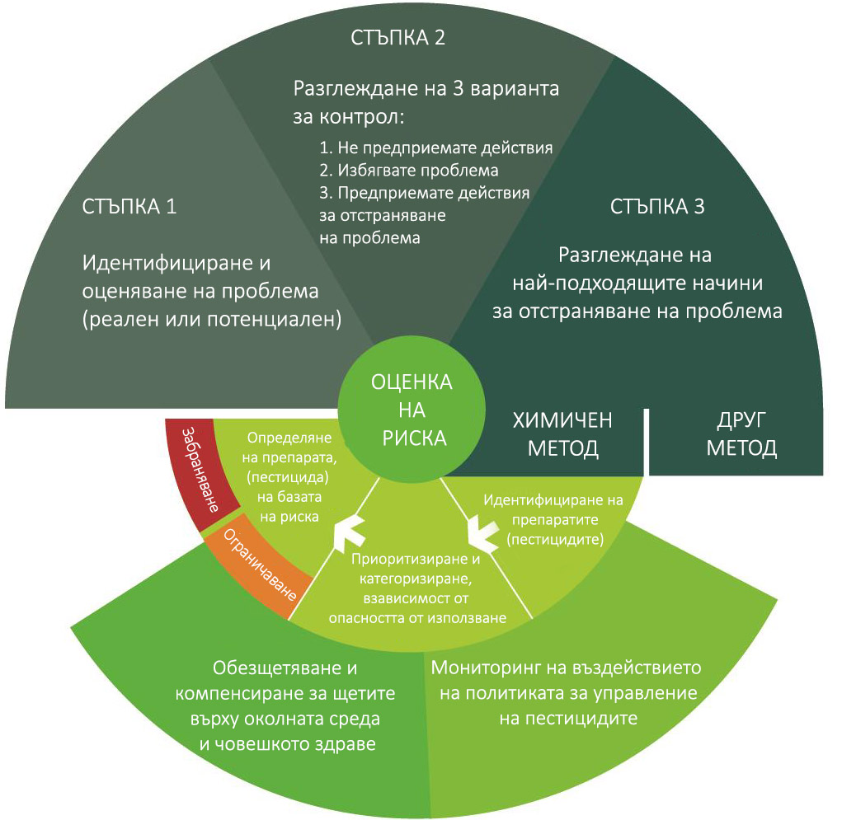
Фиг 1. Връзка между Политиката за управление на пестицидите и
интегрираното управление и контрол на вредителите.

II. Оценка на риска от използването и въздействието на препарат за растителна защита Ламбда- Цихалотрин

- Обща информация:

Име на пестицида: активна съставка ламбда-цихалотрин
(Търговско наименование „ТРИКА ЕКСПЕРТ“)

Цел на използване: Системен инсектицид за борба с насекомни вредители (Ларви на нощенки – Noctuidae (Agrotis spp.), ларви на бръмбари от сем. Melolonthidae (Melolontha spp.), телени червеи - Elateridae (Agriotes spp.) и други насекомни вредители) с цел предпазване на корените на млади фиданки в горски култури.

- Възможности за алтернативни начини за контрол на насекомните вредители.

През изминалите години е дискутирано многократно негативното въздействие на химическите пестициди върху околната и социална среда. За намаляване на количествата на използваните химически пестициди са провеждани експерименти с използването на механични методи и нехимически агенти за контрол на вредителите за опазване на младите фиданки в тополовите култури. Правени са опити за изрязване на вече повредените стъбла и клони от ларви на вредителя, както и събиране и механично унищожаване във всичките му стадии, но тези методи за контрол биха могли да бъдат подходящи единствено в разсадниците и едногодишните култури при ниска плътност на вредителите и на малки площи. За съжаление, използваните алтернативни методи не са осигурили задоволително ниво на защита, което да регулира прекомерното размножаване на популациите от насекомни вредители и не могат да компенсират икономическите загуби свързани със загуба на млади фиданки. Отчитайки опитите през годините, консултациите с компетентните органи и липсата на задоволителни резултати от тези дейности, е взето решение, че химичните методи за контрол са най-ефективното решение.

- Сравнителна оценка на риска от използването на ламбда-цихалотрин.

В процеса на контрол на насекомните вредители през изминалите години (1960-1970 година) е било възможно използването и на други силно ефективни химически методи за контрол. Така например, с отлично негативно действие срещу вредителите е препаратът ДДТ (ДДТ - дихлоро-дифенил-трихлороетан), а също така и препарати на основата на активно вещество делтаметрин. Подобно на ламбда-цихалотрин и тези два препарата действат като парализират нервната система на насекомите и ги унищожават. В последствие препаратът (ДДТ) се отхвърля като разрешен, поради доказаната висока токсичност при топлокръвните животни (натрупват се в мастната тъкан на тялото) и вредното въздействие върху човешкия организъм (увреждане на черния дроб, сърдечно-съдовата система, централната нервна система, спомага за появяването на тумори и предизвиква много мутации). Освен това, част от силно негативното въздействие на ДДТ е способността му да се акумулира в почвата, където се задържа десетки години (Проучване в САЩ сочи, че една от основните причини за намаляващата численост на белоглавите орли е именно използването на ДДТ). В допълнение, FSC идентифицира и категоризира ДДТ като „Забранен“ химически препарат, а ламбда-цихалотрин като „Силно ограничен“ за използване химикал и по-щадящ за контрол на насекомните вредители метод. През есента на 2024 г. е установено наличие на вредител тополова петниста златка, голяма и малка тополова стъкленка в младите тополови култури за което са регистрирани сигнални листи и е поискана проверка от ЛЗС град Варна и РДГ гр. Русе. В следствие на това е извършена проверка на терен, за която е съставен констативен протокол от 22.10.2024 г., съгласно който са дадени указания и предписания за провеждане на механична борба – изкореняване и унищожаване на нападнатите тополови фиданки в края на 2024 г. и началото на 2025 г., както и прилагане на проникващи инсектициди по време на излюпване и вгризване на ларвите, внасяне на гранулирани системни инсектициди в почвата около стъблата на фиданките през 2025 г. След извършен мониторинг е установено, че нападението от тополова петниста златка се разпространява скоростно в младите култури и е поискана втора консултация с ЛЗС град Варна и РДГ гр. Русе, при което след теренна проверка е съставен втори констативен протокол от 06.11.2024 г., съгласно който е установено, че повредите процентно в културите се увеличават, вследтвие на което има бракувани култури. На 13.11.2024 г. е проведена работна среща между ЛЗС, РДГ и СЦДП, вследствие на която е разработена и утвърдена програма за растителна защита със задължителен характер за стопанствата, с която се регламентира използването на препарати за растителна защита-вид, доза, време на използване. Поради липса на установена практика в България, в борбата с тополовата петниста златка, предложената програма е с експериментален характер. Поради скоростното и повсеместно разпространение на вредителя, множеството бракувани култури, вследствие на повредите от него и липсата на практика за ефективна борба с него е избран ламбда-цихалотрин като щадящ метод с дълготрайно действие и репелентен ефект, който да се прилага за третиране на корените на растенията. Локализирането на препарата до корените по време на окопаване/загърляне води образуването на защитен филм около коренчетата, който предпазва от неприятелите. В гранулите на Трика Експерт, като коформуланти са включени азот и фосфор в съотношение 7:35. Поради тази причина с прилагането на препарата се постига двоен ефект- предпазване и подхранване.

Настоящата оценка на риска от използването на пестицида в горскостопанските дейности се базира на факта, че ламбда-цихалотрин е включен в списъка с много опасни химически пестициди на FSC® (FSC-POL-30-001a) в категория „Силно ограничен“, като остро токсичен при поглъщане, което изисква значителни усилия за смекчаване на рисковете за човешкото здраве при използването му. От друга страна, използването на препарата в природата представлява сериозен риск за замърсяване на водните екосистеми и увреждане на водните обитатели, а оттам и по хранителната верига. Ето защо, оценката разглежда в голяма степен именно тези рискове. Необходимо е обаче да се отчетат и други потенциални негативни въздействия, свързани с използването на препарата, които също са разгледани и са набелязани мерки за минимизиране на неблагоприятните въздействия, в зависимост от оценката на мащаба, интензивността и риска за появата им.

Настоящата Оценка на риска се прилага не само за използването на ламбда-цихалотрин, но и за смесването му с други компоненти, съхраняването на препарата, както и изхвърлянето на опаковките или остатъци от него.
При разработването на настоящата оценка на риска са взети предвид изискванията, заложени в следните нормативни документи:

- Закон за защита на растенията (ЗЗР);
- Наредба №2 от 30 януари 2012 г. за условията, начините и реда за прилагане на продукти за растителна защита в горските територии;
- Наредба №9 от 5 декември 2019 г. за защита на горските територии от болести, вредители и други повреди;
- Наредба №13 от 26 август 2016 г. за мерките за опазване на пчелите и пчелните семейства от отравяне и начините за провеждане на растителнозащитни, дезинфекционни и дезинсекционни дейности;
- Ръководство по защита на горите, част II, 2007 г.

Допълнителни изисквания, включени в:
- Закон за водите;
- Закон за здравословни и безопасни условия на труд ;
- Наредба № 3 за задължителните предварителни и периодични медицински прегледи на работниците;
- Закон за пчеларството.

Оценката на риска е достъпна за всички заинтересовани и засегнати страни в случай на поискване от тяхна страна!

Оценка на екологичния и социален риск при използването на ламбда-цихалотрин.

Сфера на въздействие | Елемент на въздействие | Описание и степен на риска от въздействие | Стратегия за елиминиране или минимизиране на риска | Контроли за проверка
От общото описание на риска при използването на ламбда-цихалотрин в горскостопанските дейности, става ясно, че основните рискове са свързани със безопасността и здравето на работниците, които прилагат препарата, а също така и към замърсяването на водните ресурси и въздействието върху птици и бозайници. Ето защо, стратегията за минимизиране и елиминиране на риска е насочена основно към тези два елемента на въздействие, но също така адресира и други потенциални, представени по – долу.  При разработването на настоящата Оценка на риска, приемаме, че използването на химически пестициди не може да бъде избегнато и използването на Acedamiprid е необходимо, като сравнително най-щадящ пестицид от възможните алтернативи. Значителна част от рисковете могат да бъдат избегнати или минимизирани основно чрез намаляване на използваните количества от пестицида за една фиданка, намаляване на броя на третираните фиданки и/или честотата на използване. |  |  |  | Извършват се редовни проверки за актуализация и/или промяна в политиката за управление на пестицидите и/или промяна на категоризацията на ламбда-цихалотрин;  Спазват се изискванията на нормативната уредба, при прилагане на ПРЗ;  Спазват се специфичните изисквания, заложени в Стандарт за горска сертификация.
ОКОЛНА СРЕДА | Почва | Използването на ламбда-цихалотрин, съгласно стандартните нормативни изисквания за използването на препарати за растителна защита в горските територии не води до значимо негативно въздействие. | Неприложимо | Неприложимо
ОКОЛНА СРЕДА | Вода (повърхностни и подземни води, източници на водни ресурси) | ламбда-цихалотрин е химически препарат, при който съществува риск от значимо негативно въздействие върху водните обитатели и водните ресурси в дългосрочен аспект. (H410: Силно токсичен за водните организми, с дълготраен ефект) | Мерки за опазване на водите и водните ресурси са заложени в редица нормативни документи, които Държавните горски/ловни стопанства е необходимо стриктно да прилагат, в това число Закон за водите, Наредба №3 от 2000 г. за условията и реда за проучване, проектиране, утвърждаване и експлоатация на санитарно-охранителните зони, Наредба по чл. 135, ал 1, т.6 от Закона за водите.  В допълнение, в процедурите на ДГС/ДЛС по индикатор 10.7.8 са описани и e необходимо да се спазват мерки за използването на химически пестициди, включително: забрана за третиране с химически пестициди на разстояние по-малко от 20 метра от водните течения и 30 метра от водоеми, язовири и езера; забрана за потапянето на фиданки, обработвани с химически пестициди, във водни течения, езера, блата, водоизточници и други водни тела и др.  От друга страна, е необходимо да се спазват стриктно мерките за безопасност описани на опаковките на продукта, а именно: Да не се замърсяват водите с този продукт или с неговата опаковка. (Да не се почиства оборудването, с което се прилага продуктът, близо до повърхностни води. Да се избягва замърсяване чрез отточни канали на ферми или пътища.); При приложение на продукта, да не се замърсяват открити водни басейни и водоизточници, а така също да се вземе предвид, елиминирането на опасност от проникване в подпочвени води.  В процедурите, по индикатор 10.7.6 са разписани и се прилагат стриктно мерки за неутрализиране на разливи или други инциденти с химикали. | Организацията спазва стриктно изискванията на националното законодателство и нормативната уредба, в които са заложени мерките за намаляване на отрицателното въздействие от използването на ламбда-цихалотрин върху водните ресурси, доказано чрез извършването и документирането на външни проверки и текуща кореспонденция.  Организацията е подписала дългосрочен ангажимент по прилагането на изискванията за горска сертификация и съответните процедури, свързани с прилагането на принципите, заложени в Стандарта.  Следи се актуална информация от резултатите от проверките за качеството на водите и водните ресурси в региона на ДГС/ДЛС, извършвана от Басейнова дирекция, РИОСВ, БАБХ и други компетентни институции.
ОКОЛНА СРЕДА | Атмосфера (качество на въздуха, парников ефект) | Използването на ламбда-цихалотрин, съгласно стандартните нормативни изисквания за използването на препарати за растителна защита в горските територии, не води до значимо негативно въздействие. | Неприложимо | Неприложимо
ОКОЛНА СРЕДА | Видове животни и растения, нецелево засегнати (растителност, диви животни, пчели и други опрашители и др. ) | Съществува риск от потенциално негативно въздействие върху насекомите и други животни нецелево засегнати, чрез навлизане на препарата в хранителната верига и чрез биоакумулация. | Рискът се минимизира чрез внимателно прилагане на препарата, базирано на анализи, прогнози и предписания от компетентните органи. ДГС/ДЛС прилага химическа борба след изготвената прогноза или предписание от страна на Лесозащитна станция, като се прилагат само продукти, със съответни количества за растителна защита, които са ясно посочени в съпътстващата документация (технологичен план, договори за извършване на растително защитни мероприятия и друга съпътстваща документация). От друга страна, се прилагат мерки за подготовка на терените преди третиране (съгласно наредба № 9 – виж списъка на нормативните документи), свързани с окосяване/изораване/дисковане на цъфтяща растителност в междуредията. В допълнение, стриктно се спазват мерките за уведомяване на собствениците на пчелни семейства, разположени в съответното землище (Закон за пчеларството). Не на последно място, ДГС/ДЛС прилага изисквания, свързани със спазване на отстояния и защитни зони от населени места и пчелини (Закон за защита на растенията, Закон за пчеларството). Внимателно се преценява техниката на прилагане на съответния препарат (чрез наземна техника), както и оборудването, с цел избягване на разпространението му върху околната растителност и минимизиране на количеството прилаган препарат. Съгласно процедурите по индикатор 10.7.9 от Национален стандарт за горска сертификация, ДГС/ДЛС се ангажира с извършването на мерки за уведомяване на, общини, собственици на животновъдни обекти, съгласно изискванията на Наредба №13 при използване на химически пестициди. | Организацията спазва стриктно изискванията на националното законодателство и нормативната уредба, в които са заложени мерките за намаляване на отрицателното въздействие от използването на ламбда-цихалотрин, доказано чрез извършването и документирането на външни проверки и текуща кореспонденция.  Организацията е подписала дългосрочен ангажимент по прилагането на изискванията за горска сертификация и съответните процедури, свързани с прилагането на принципите, заложени в Стандарта.
ОКОЛНА СРЕДА | Недървесни горски продукти (гъби, билки, горски плодове и др.) | При използването на ламбда-цихалотрин, съгласно стандартните нормативни изисквания за използването на препарати за растителна защита в горските територии, не е идентифициран риск за негативно въздействие върху елемента. | Неприложимо | Неприложимо
ОКОЛНА СРЕДА | Гори с висока консервационна стойност (ВКС 1-4) | Както бе споменато по-горе прилагането на ламбда-цихалотрин би могло да има потенциален негативен ефект върху видовете насекоми, включени в списъците към докладите за гори с висока консервационна стойност(ВКС 1)  За ВКС 2,3,4 използването на пестицида не води до негативно въздействие върху съответните консервационни стойност, с изключение на ВКС 4, мерки за минимизирането на риска, за които са описани по – горе (елемент Вода) | Мерките за минимизиране на риска са описани по – горе, виж елемент „Видове животни и растения, нецелево засегнати“. | Контролите са описани по – горе, виж елемент „Видове животни и растения, нецелево засегнати“.
ОКОЛНА СРЕДА | Ландшафт (естестическа стойност) | При използването на ламбда-цихалотрин, съгласно стандартните нормативни изисквания за използването на препарати за растителна защита в горските територии, не е идентифициран риск за негативно въздействие върху елемента. | Неприложимо | Неприложимо
СОЦИАЛНА СРЕДА | Екосистемни услуги (вода, почва, улавяне на въглерод, туризъм) | Както бе споменато по – горе съществува риск за негативно въздействие върху водните ресурси.  Използването на ламбда-цихалотрин, съгласно стандартните нормативни изисквания за използването на препарати за растителна защита в горските територии, не води до негативно въздействие по отношение на идентифицираните екосистемни услуги. | Виж стратегията за елемент „Вода“ по- горе | Виж контролите по прилагането за елемент „Вода“, по – горе.
СОЦИАЛНА СРЕДА | Гори с висока консервационна стойност (ВКС 5 и 6) | Както бе споменато по – горе не съществува значимо негативно въздействие върху недървесните горски ресурси, въпреки това е необходимо да бъдат предвидени мерки за уведомяване на заинтересованите страни с цел превенция на риска.  Не е идентифициран риск от негативно въздействие върху ВКС 6. | Мерки за информиране на заинтересованите страни, в това число общини/кметства, собственици на пчелини и др. се прилагат, съгласно изискванията на Наредба 13 (виж по-горе в списъка на нормативните документи). | Организацията спазва стриктно изискванията на нормативната уредба. Поддържа регистри с текуща кореспонденция и протоколи от срещи със заинтересовани страни.
СОЦИАЛНА СРЕДА | Човешко здраве и благоденствие на работниците (Репродуктивно здраве, респираторни, дерматологични, неврологични, гастроентерологични проблеми, ракови образувания и хормонален дисбаланс) | Аcetamiprid е известен с изключително вредното си действие в случай на поглъщане и при вдишване (Рискови фази: R20/22 Вреден при вдишване и при поглъщане)  Предвид факта, че препаратът е вреден при вдишване и поглъщане може да се каже, че при използването му съществува значим риск от отравяне при вдишване или поглъщане. Няма причина да се очаква работниците или хората, които работят с него да погълнат препарата при стандартна употреба. | Организацията осигурява прилагането на нормативните изисквания (ЗБУТ, Наредба №3, ЗЗР, Наредба №9), както и мерките за безопасна работа с продукта, описани на опаковката.  Прилагането на препарата се извършва само от лице, което притежава сертификат по чл. 83 от ЗЗР.  ДГС/ДЛС осигурява текущо обучения на персонала, за работа с химикали и справяне с аварийни ситуации. Организацията спазва стриктно изискванията на индикатор 10.7.7 от Стандарта, както и съответните процедури.  Организацията осигурява персонално защитно облекло на работниците (защитни ръкавици и маска), отговорни за работа с химикалите, съгласно изискванията на ЗБУТ. | Организацията поддържа писмена документация за извършени инструктажи за безопасни условия на труд и протоколи от обучения.
 | Социална инфраструктура (рекреационна инфраструктура, представена на територията на ДГС/ДЛС) | При използването на ламбда-цихалотрин, съгласно стандартните нормативни изисквания за използването на препарати за растителна защита в горските територии, не е идентифициран риск за негативно въздействие върху елемента. | Неприложимо | Неприложимо
 | Икономическа жизненост (земеделие, животновъдство, туризъм) | Използването на ламбда-цихалотрин може да има значимо негативно въздействие върху някои икономически дейности (в това число животновъдство, рибовъдство), свързани с използването на водните ресурси в горите, с оглед на силно токсичния ефект при замърсяване на водите. В същото време съществува риск от значим негативен ефект върху птици и бозайници, в случай на орален, дермален или инхалационен контакт в кратък период от време. | Виж стратегията за минимизиране на риска в елемент „Вода“.  С оглед минимизиране и/или елиминиране на негативния ефект върху птици и бозайници е необходимо да се осигури стриктно спазване на карантинния период след използването на химикала, както и да се следи стриктно прилагането на изискванията на Наредба №13 (виж списъка с нормативните документи) за уведомяване на заинтересованите страни , в това число собственици на животновъдни обекти, за които има информация, че пасат в района, община/кметство и други за приключване на третирането. | Виж контролите за елемент „Вода“.  Поддържа регистри с текуща кореспонденция и протоколи от срещи със заинтересовани страни.
 | Права за достъп до територията (законови) | Съществува риск от потенциално негативно въздействие върху елемента, свързан с временно ограничаване на достъпа до териториите, в които се извършва третирането с препарата. | Прилагат се стриктно изискванията на „Ръководство по защита на горите“, в които са описани мерките за поставяне на табели и надписи с информация за вида на препарата, сроковете на действие и забраните, в случай, че са идентифицирани такива. Организацията прилага стриктно изискванията на Наредба №13 (виж списъка с нормативните документи) за уведомяване на заинтересованите страни (община/кметство) за приключване на третирането. | Поддържа регистри с текуща кореспонденция и протоколи от срещи със заинтересовани страни.

Приложение 1: Лист за проверка при провеждане на дейности по контрол на насекомни вредители с ламбда-цихалотрин

